# HƏRRACIN ELANI

Yer təkindən istifadə ilə bağlı **20 sentyabr 2021-ci il tarixində saat 11:00-da** keçiriləcək hərracın elanı

**Qəbələ rayonu “Bumçay” qum-çınqıl yatağı Lot-lar üzrə:**

|  |  |  |  |  |  |  |  |  |  |
| --- | --- | --- | --- | --- | --- | --- | --- | --- | --- |
| **N** | **Yatağın adı** | **LOT** | **Həcmi** | **Sahəsi** | **Faydalı qazıntının növü** | **İstismar müddəti** | **Yatağın koordinatı** | **Başlanğıc**  **qiyməti** | **Beh məbləği**  **(10%)** |
| 1. | Bumçay | LOT-1 | 60 000 m3 | 2 ha | Qum-çınqıl | 25 ilə qədər | 731742.57  4541600.42 | 6 000 | 600 |
| 2. | Bumçay | LOT-2 | 90 000 m3 | 3 ha | Qum-çınqıl | 25 ilə qədər | 731710.21  4541432.55 | 9 000 | 900 |
| 3. | Bumçay | LOT-3 | 150 000 m3 | 5 ha | Qum-çınqıl | 25 ilə qədər | 731666.74  4541186.03 | 15 000 | 1500 |
| 4. | Bumçay | LOT-4 | 150 000 m3 | 5 ha | Qum-çınqıl | 25 ilə qədər | 731644.57  4541007.38 | 15 000 | 1500 |

Şəkil 1. “Bumçay” qum-çınqıl qarışığı yatağında hərraca çıxarılması nəzərdə tutulan sahələrin yerləşmə sxemi

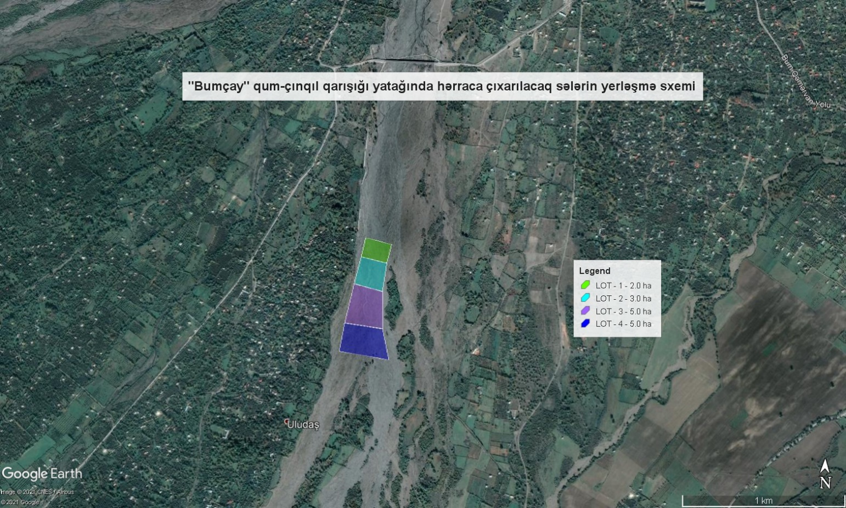

**Yer təki sahəsindən faydalı qazıntılar çıxarılması üçün hərrac iştirakçıları lazımi maliyyə və texniki imkanlarına malik olmalı və hərracda iştirak etmək üçün aşağıdakı sənədləri təqdim etməlidirlər:**

1. Hərracda iştirak etmək üçün yazılı ərizə-müraciət (əlavə olunur);
2. Hərracda xidmət haqqının ödənilməsi barədə bank sənədinin əslini;
3. Azərbaycan Respublikasında vergilərə və digər icbari ödənişlərə dair vaxtı keçmiş öhdəliklərin olmaması haqqında müvafiq vergi orqanından arayış;
4. İddiaçının son bir ildə maliyyə vəziyyəti haqqında bank arayışı (hesabdan çıxarış);
5. İddiaçının tam adı, hüquqi statusu: Hüquqi şəxsdirsə - nizamnaməsi, VÖEN-şəhadətnaməsi və dövlət reyestrdən çıxarışı, qeydiyyatdan keçdiyi ölkə və rekvizitləri; fiziki şəxsdirsə - şəxsiyyəti təsdiq edən sənəd və VÖEN-şəhadətnaməsi;
6. İddiaçının ixtisas göstəricilərinə dair məlumatlar: ən azı 1 dağ-mədən mühəndisi və 1 geoloq ilə bağlanmış əmək müqaviləsinin və onların ixtisasını təsdiq edən sənədin surəti;
7. İddiaçının maddi-texniki bazası (faydalı qazıntıların çıxarılması üçün zəruri texniki vasitələri və avadanlıqları) haqqında məlumat.

**Sənədlər Azərbaycan dilində, 2 nüsxədə tərtib olunmalıdır.**

İddiaçılar hərracda iştirak etmək üçün yuxarıda göstərilən sənədləri **13 sentyabr 2021-ci il saat 16:00-a** qədər Bakı şəhəri, Səbail rayonu, İstiqlaliyyat, 31 ünvanına təqdim etməlidirlər.

Hərracda iştirak etmək üçün hüquqi və fiziki şəxslər Agentliyə “İnzibati icraat haqqında” Azərbaycan Respublikası Qanununun 29-cu və 30-cu maddələrində nəzərdə tutulmuş qaydada ərizə (bundan sonra “ərizə”) təqdim edir.

**Göstərilən vaxtdan gec təqdim olunmuş sənədlər açılmadan geri qaytarılacaqdır.**

**Hərracda iştirak etmək istəyənlər 540 manat məbləğində xidmət haqqını aşağıda göstərilən hesaba köçürdükdən sonra, Azərbaycan dilində tərtib olunmuş əsas şərtlər toplusunu Bakı şəhəri, İstiqlaliyyat, 31 (Əlaqələndirici şəxs: Elçin Məcidov, telefon: (012) 505 97 82 (daxili 107)) ünvanından ala bilərlər.**

**Dövlət Mineral Xammal Ehtiyatlarından İstifadə Agentliyi PHŞ**

|  |
| --- |
| **Hesab:AZ61AIIB38020019440812108103** |
| **VÖEN 1306614461** |
| **Bank: "Kapital Bank" ASC, Yasamal filialı** |
| **Kodu: 200037** |
| **VÖEN: 9900003611** |
| **M/H: AZ37NABZ01350100000000001944** |
| **S.W.İ.F.T: AIIBAZ2X** |

**Xidmət haqqı heç bir halda geri qaytarılmır.**

Agentlik tərəfindən (hərrac komissiyası tərəfindən lazımi sənədlər yoxlandıqdan sonra) hərrac iştirakçısına hərrac ilə bağlı dəvət məktubu verildikdən sonra 2 (iki) iş günü ərzində başlanğıc qiymətinin 10% miqdarında beh məbləği ödənilməlidir. Beh məbləği ödənilmədiyi təqdirdə, iddiaçı hərraca buraxılmır.

# Qoşma:

Dövlət Mineral Xammal Ehtiyatlarından İstifadə Agentliyinə

Fiziki şəxs / Hüquqi şəxs

VÖEN:

Ünvan:

# Ərizə

Xahiş edirik hərracda iştirak etmək üçün icazə verəsiniz.

Qoşma

İmza: Tarix: